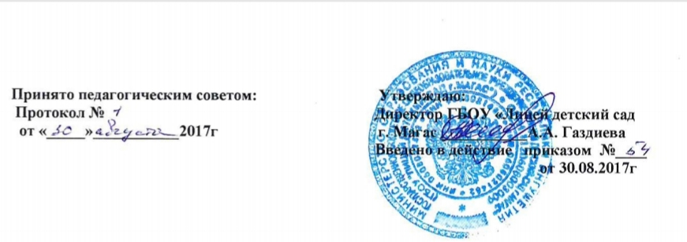
ПОЛОЖЕНИЕ
о поощрениях обучающихся

Положение о поощрениях и взысканиях обучающихся ГБОУ школе № 404 (в дальнейшем Положение) регулирует применение к обучающимся мер поощрения и взыскания в зависимости от их отношения к своим ученическим правам и обязанностям.
Положение призвано:
- обеспечить в школе благоприятную обстановку для плодотворной учебы и работы;
- поддерживать в школе порядок, основанный на сознательной дисциплине и демократических началах организации учебного процесса;
- способствовать подготовке обучающихся к ответственной жизни в свободном обществе.
Настоящее Положение является приложением к Уставу ГБОУ школе № 404
Настоящее Положение размещается в школе на видном месте для всеобщего ознакомления.

- Поощрения

1.1. Обучающиеся школы поощряются за:
- успехи в учебе;
- участие и победу в учебных, творческих конкурсах и спортивных состязаниях;
- общественно-полезную деятельность и добровольный труд на благо школы.
1.2. Школа применяет следующие виды поощрений:
- объявление благодарности;
- награждение Почетной грамотой;
- награждение ценным подарком или денежной премией;
- занесение фамилии обучающегося на Доску почета школы (в Книгу почета школы);
- представление обучающегося в установленном порядке к награждению знаками отличия, государственными орденами и медалями.
1.3. Поощрения применяются директором школы по представлению Совета школы, педагогического совета, классного руководителя, а также в соответствии с положениями о проводимых в школе конкурсах и соревнованиях и объявляются в приказе по школе.
Порядок награждения золотой и серебряной медалями «За особые успехи в учении», похвальной грамотой «За особые успехи в изучении отдельных предметов» и похвальным листом «За отличные успехи в учении» устанавливается федеральным органом исполнительной власти, к ведению которого относятся вопросы образования.
Поощрения применяются в обстановке широкой гласности, доводятся до сведения обучающихся и работников школы.
По представлению Совета школы директор принимает решение о публикации за счет школы в средствах массовой информации сообщения о поощрении обучающегося.
О поощрении ученика директор в каждом отдельном случае сообщает его родителям (законным представителям), направляя им благодарственное письмо.

